

Relatório do Trabalho Prático de POO

Trabalho realizado por :

João Bernardo Teixeira Escudeiro (a97075)-MIEI

Hugo dos Santos Martins(a95125) MIEI

Diogo Rafael Rodrigues Aires (a91685) LCC

***ÍNDICE:***

* Introdução
* Classes:

•SmartDevice;

•SmartBulb;

•SmartSpeaker;

•SmartCamera;

•House;

•Fornecedor;

•Fatura;

•Principal;

•Parser;

•Menus;

•Main;

* Diagrama de classes
* Conclusão

***INTRODUÇÃO***

No âmbito da cadeira Programação Orientada aos Objetos, construímos um sistema que permite monitorizar e registar toda a informação energética, de uma determinada casa, na sua respetiva comunidade. É ainda necessário, referir que este registo do consumo energético é somente direcionado para alguns *SmartDevices* em questão.

Para a construção deste projeto, foram desenvolvidos variados tipos de classes, abordados posteriormente, tentando ao máximo, abordar e respeitar os conceitos lecionados ao longo do semestre.

O grupo:

João Bernardo Teixeira Escudeiro (a97075)-MIEI

Hugo dos Santos Martins(a95125) MIEI

Diogo Rafael Rodrigues Aires (a91685) LCC

***CLASSES:***

***SmartDevice***

Tal como o nome indica, esta é a classe (abstrata) que trata todo tipo informações e características comuns, relativas a um SmartDevice. Estas características são : o estado do dispositivo (*ON* ou *OFF*) e o seu respetivo ID. Nesta mesma classe encontramos alguns construtores, que definem todo o estado dum determinado dispositivo.

Os métodos foram criados para que haja um interação direta com os objetos das subclasses, como por exemplo, *turnOn* e *turnOff* são ambos métodos que permitem ao programa ligar ou desligar o respetivo dispositivo.

As seguintes classes (ou subclasses) estendem a classe SmartDevice, herdando assim, as variáveis de instância e métodos da classe pai.

->***SmartBulb***:

Herdando as instâncias e métodos da classe Pai, foram acrescentadas variáveis de instâncias. Uma delas é o *dailyConsumpt* que tal como nome indica, indica o consumo diário do aparelho, a outra é a *tone* que define a tonalidade da lâmpada(WARM,NEUTRAL ou COLD).

->***SmartSpeaker***:

Herdando as instâncias e métodos da classe Pai, foram acrescentadas variáveis de instâncias. As variáveis desta classe são : *dailyConsumpt* que indica o consumo diário do aparelho , *Brand* que indica a marca da coluna ,*Volume* e *Channel* que indica o canal rádio.

->***SmartCamera***:

Herdando as instâncias e métodos da classe Pai, foram acrescentadas variáveis de instâncias. As variáveis que esta classe possui são : *dailyConsumpt* que indica o consumo diário do aparelho , *res* que indica a resolução da camera e também o *filesize* que indica o tamanho do ficheiro gerado pela camera.

É ainda necessário referir que existem métodos que identificam o estado do aparelho, e como este está a ser utilizado, ou , também, metodos que trabalham diretamente com as instâncias privadas de cada subclasse, como por exemplo, na *SmartSpeaker*, temos um método *volumeUp* que, evidentemente, permite ao utilizador trabalhar com a instância “volume”.

Em cada uma destas classes tem os respetivos construtores que invocam o *super*, os *getters* e *setters*, e também todos os métodos que ajudam na alteração e interpretação das respetivas variáveis .

***House***

Este é a classe que trata do objeto casa, ou, neste caso, “House”.

Nesta classe, foram atribuídas variáveis de instância como: *nif*, *owner* e *forn_name* que permitem assim identificar o dono e fornecedor energético da mesma. Foram também implementadas outras instâncias (coleções ) como: *room*, *devices* e *faturas* (dum tipo geral Map) que permitem então procurar e detetar dispositivos duma determinada sala ou então procurar uma respetiva faturas numa lista delas.

Evidentemente foram criados métodos que permitem ligar e desligar todos os aparelhos da casa(*setAllOn* e *setAllOff*), que permitem ligar ou desligar todos os aparelhos dentro de uma divisão , adicionar uma fatura a lista de faturas da casa (*addFatura*), adicionar um dispositivo a uma respetiva sala (*addDevToRoom*) ou até adicionar uma divisão a uma casa (*addRoom*) bem como remover , e também métodos auxiliares que permitem perceber se um dado dispositivo está na casa e até mesmo se está numa divisão.

***Fornecedor***

Tal como o nome indica, esta classe, é referente ao fornecedor energético.

Como tal, as instâncias criadas foram ao encontro do retrato da classe, como: energyprice, faturas(Map<Integer, Fatura>), que retém todas as faturas emitidas pelo mesmo, lista(Map<String, House>), que contém a lista de todas as casas que alimenta, e obviamente, a instância name, que identifica o próprio.

Dentro desta classe, temos métodos relacionados com os objetos tratados por esta, maioritarimente faturas. Como tal, esta classe possui *setFatura*, *removeFatura*, *existsFatura* entre outros.

O fornecedor, também trata de informações relacionadas com os objetos do tipo *House*. Assim foram desenvolvidos os métodos: *existsHouse*, *removeHouse*, entre outros.

***Fatura***

Está é a classe referente aos objetos Fatura. Tal como acontece, trata todo o tipo de informação necessária para a construção de uma, parcialmente idêntica a uma fatura que podemos encontrar no nosso dia a dia. Nesta encontramos algumas variáveis como *id*, *prop*, *costbefore*, *fornecedor*, *tax*, *fullprice*, *before* e *after* (before e after são variáveis do tipo LocalDate que nos ajudam a perceber o intervalo de tempo a que aquela fatura diz respeito) . Instâncias estas necessárias para a identificação e criação duma determinada fatura.

Nesta classe são também implementados métodos que ajudam na emissão de faturas , bem como os *setters* e *getters*.

***Principal***

Como o próprio nome indica , esta classe é a classe mais “geral do programa”. Aqui estão contempladas a coleção de casas e a coleção de Fornecedores . Ambas estas coleções são *Maps* que fazem corresponder : numa delas o *nif* do proprietário a uma instância do tipo casa (Map <String , House> houses ) , e na outra faz corresponder o nome do fornecedor à respetiva instância do tipo fornecedor (Map <String , Fornecedor> forn ) .

São também criados os métodos de adicionar e remover uma casa /fornecedor a cada um dos *Maps* , bem como implementados todos os métodos que ajudam nas estatísticas e em todas as funcionalidades que o menu possui.

***Parser***

Esta classe apenas se encarrega de fazer o parse do ficheiro dos Logs , fornecido pelo professor e povoar uma instância da classe Principal com todos os aparelhos, divisões, casas, fornecedores existentes nesse ficheiro .

***Menus***

Podemos identificar esta classe como a interação entre o cliente e o programa, isto é, tudo o que o cliente pedir, consoante as opções do sistema, será efetuado através dos métodos desta mesma.

Como tal, existe apenas uma instância, ler, cujo objetivo será ler o comando e, consoante este, efetuar as operações pedidas, através de alguns métodos disponíveis, tais como: createHouse, removeHouse (criar/remover uma casa), createForn, removeForn e changeForn (crir/remover/alterar fornecedor duma determinada casa), addToHouse, cujo adiciona um respetivo Device numa casa, entre outros métodos.

Aquando da inicialização do menu é tentado abrir um estado de um programa previamente gravado num ficheiro. Caso o programa não consiga abrir o ficheiro , então são utilizados os users que estão no ficheiro dos Logs .

Após realizar as operações pretendidas e quando se fecha o Menu é gravados num ficheiro de objetos o estado do programa atual , bem como dois inteiros respetivos ao id do *SmartDevice* e ao id da fatura. Estes ids têm de se guardar visto que é importante não haver conflitos entre ids aquando do preenchimento , quer do ficheiro de objetos quer do ficheiro do professor.

***Main***

Tal como o nome, esta classe possui o método main, cujo relaciona todo o programa, interação com o utilizador e o respetivo input/output.

***Exceptions***

Existem algumas exceções no código que forma criadas para serem lançadas , quando um aparelho não existe , ou quando uma casa não existe e é procurada . O grupo considera que devia ter utilizado mais exceções , mas após o código já estar concluído era difícil ter de rescrevê-lo com pouco tempo .

***Consumo Energético:***

Em relação ao consumo de cada Device :

SmartBulb Warm: Consumo Base + 0,002*SIZE

SmartBulb Neutral: Consumo Base + 0,001*SIZE

SmartBulb Cold: Consumo Base + (1/2000)*SIZE

SmartSpeaker : 0,01*Volume + Consumo Base

SmartCamera : FileSize*0,01+0,001*res + Consumo Base

***DIAGRAMA DE CLASSES***

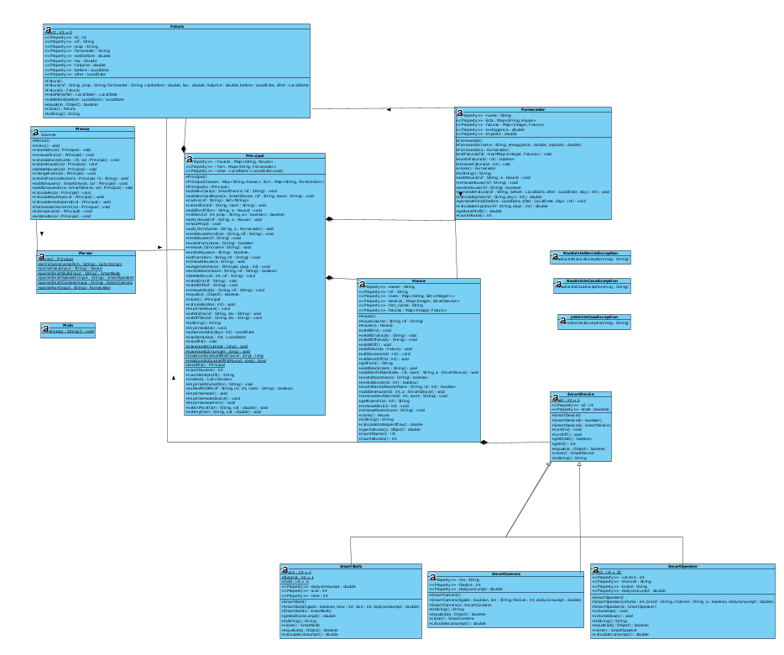

***Nota:***No zip também contém um ficheiro.vpp que contém o diagrama.

***CONCLUSÃO***

Tendo em conta o desenvolvimento do trabalho ao longo do semestre , bem como os objetivos finais do mesmo , o grupo auto-avalia-se de forma positiva , visto que o programa respeita o encapsulamento (são sempre retornadas cópias dos objetos) e os outros princípios básicos da programação orientada aos objetos .

Assim , e tendo em conta que o programa permite adicionar e remover dispositivos, criar e remover salas , criar e remover casas , bem como fornecedores, entre outras funcionalidades adicionais , bem como realizamos as estatísticas pedidas pelo professor , consideramos que o objetivo geral deste trabalho prático foi atingido com sucesso.